OTTICA

E’ inutile dire cosa è la luce dal punto di vista elettromagnetico perché non avete ancora le nozioni sufficienti per capirlo.
Diciamo allora che la luce è quell’entità fisica che percepiamo con gli occhi e cerchiamo di studiarla dal punto di vista sperimentale.

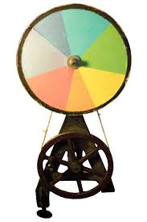
IL DISCO DI NEWTON: la somma dei colori dà la luce bianca

E’ un disco colorato con i colori dell’arcobaleno. Se lo mettiamo in rotazione con velocità lentamente crescente, notiamo che all’inizio si vedono i colori che si rincorrono e, con l’aumentare della velocità di rotazione, cominciano a confondersi fino a che, ad una velocità abbastanza elevata, non li percepiamo più come distinti ma vediamo tutto bianco.
Nel nostro laboratorio abbiamo un apparecchietto come quello al lato, oltre ad un motore elettrico, per questo esperimento. L’isolamento forzato non ci consente di vederli in funzione. Cercate su YouTube “disco di Newton” e ne troverete parecchi.

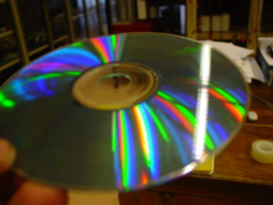
SCOMPOSIZIONE DELLA LUCE: dalla luce bianca ai colori

Illuminate un CD (dalla faccia registrata e non dall’etichetta) e vedete i colori dell’arcobaleno.
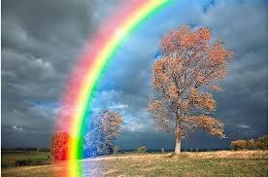
Mettete una penna (di quelle comuni con astuccio trasparente) sotto i raggi del sole e, se indovinale l’inclinazione giusta, vedrete ancora vari colori.

Certamente tutti ricorderete l’arcobaleno, che appare quando avete il sole alle spalle e di fronte sta piovendo.

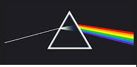
Il caso scolastico di scomposizione della luce è il simbolo dei Pink Floyd. Consiste nell’illuminare un prisma di vetro con uno stretto fascio di luce bianca e vedere emergere un ventaglio di colori che vanno dal rosso al viola passando per tutte le gradazioni intermedie.

Questi esperimenti, che rifaremo nel nostro laboratorio appena possibile, evidenziano come la luce bianca sia la somma di tutti i colori.

PERCHE’ VEDIAMO GLI OGGETTI COLORATI

Gli oggetti illuminati riflettono la luce in tutte le direzioni ed i nostri occhi la percepiscono e trasmettono le informazioni al cervello che le organizza nell’immagine che stiamo guardando. Ovviamente in assenza di luce agli occhi non arriva nessuna informazione e vediamo solo buio.
Abbiamo visto che la luce è composta dalla miscela di tutti i colori e, se tutti i colori arrivano agli occhi, li percepiamo come bianco. Tutte le superfici in grado di riflettere i raggi luminosi, e quindi di farsi “vedere”, hanno la particolarità di essere selettive, cioè riflettono in modo diverso i vari colori per cui rimandano verso i nostri occhi la luce con componente cromatica diversa da quella originale.
Per semplificare possiamo dire che una superficie appare rossa perché, quando è illuminata, riflette solo il colore rosso ed assorbe tutti gli altri. Una superficie bianca riflette l’intero spettro cromatico mentre dal lato opposto, una superficie nera assorbe tutto perciò ci appare come assenza di luce.
Possiamo dire quindi che non sono i vari oggetti ad essere colorati ma è la luce bianca che, illuminandoli, ne fa scaturire i colori.
Perdonatemi una citazione dotta, così vi dimostro che la mia cultura non si limita al settore scientifico.
Il meccanismo della visione dei colori lo aveva capito bene anche A. Manzoni, che lo descrive meglio di uno specialista nella sua “La Pentecoste” quando paragona la luce al discorso degli apostoli che, dopo aver ricevuto lo Spirito Santo, predicavano alla gente nella loro lingua ma ciascun ascoltatore li percepiva nella propria, come se ci fosse stato un interprete:
“Come la luce rapida
Piove di cosa in cosa,
E i color vari suscita
Ovunque si riposa;
Tal risonò molteplice
La voce dello Spiro
L’Arabo il Parto il Siro
In suo sermon l’udì”

PROPAGAZIONE DELLA LUCE

La velocità della luce è molto elevata rispetto a quella che siamo abituati a considerare: 300.000 Km/sec. In un secondo farebbe 7 volte e mezzo il giro della Terra (che è 40.000 Km). In poco più di 1 secondo arriverebbe sulla Luna. Sulle distanze terrestri possiamo considerare la propagazione come se fosse istantanea tanto che gli scienziati antichi pensavano che la velocità fosse infinita.
Inoltre si propaga in linea retta, come abbiamo visto più volte nei nostri esperimento con i raggi laser, fino a che non incontra un ostacolo, oppure fino a che non entra in un mezzo trasparente.
In seguito vedremo questi comportamenti.

